프란치스코 교황님의 미사 강론입니다.
http://w2.vatican.va/content/francesco/en/homilies/2019.index.html
https://www.vaticannews.va/en.html
-------------------------------------------------------
[교황님 강론 날짜]2019년 7월 8일 월요일[연중 제14주간 월요일]
[독서와 복음 말씀] 제1독서 : 창세기 28,10-22ㄱ
화답송 : 시편 91(90),1-2.3-4ㄱㄴ.14-15ㄱㄴ(◎ 2ㄷ 참조)
복음 : 마태오 복음 9,18-26
http://maria.catholic.or.kr/mi_pr/missa/missa.asp?menu=missa&missaid=10755&gomonth=2019-07-08&missatype=DA
-------------------------------------------------
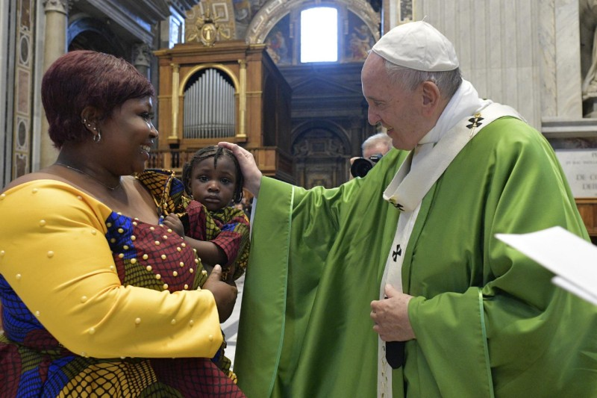
난민과 이민자를ㅎ쇼 위한 거룩한 미사

프란치스코 교황 성하의 강론

성 베드로 대성당 Altar of the Cathedra
2019년 7월 8일 월요일

오늘 복음 말씀은 우리에게 구원과 해방에 대해서 이야기하고 있습니다.

구원. 브에르 세바를 떠나 하란으로 가는 여정 중에 야곱은 외딴 곳에 멈추어 쉬기로 합니다. 꿈에서 그는 층계를 봅니다. 땅에 층계가 세워져 있고 그 꼭대기는 하늘에 닿아 있습니다(창세기 28, 10-22 참고). 하느님의 천사들이 그 층계를 오르내리고 있었는데 그 층계는 역사적으로 그리스도의 강생 안에서 이루어지는 하느님과 인간사이의 이어짐을 나타냅니다.(요한 복음 1, 51 참고) 그것은 성부 하느님 아버지 사랑의 선물인 계시와 구원이었습니다. 층계는 모든 인간의 활동을 앞서 가시는 거룩한 활동의 비유였습니다. 그것은 신이 되기 위해서 하늘에 닿고 싶어 했던 인간에 의해 인간의 힘으로만 세워졌던 바벨탑의 정반대의 대조입니다. 그러나 이 경우에 내려오시는 분은 바로 하느님이십니다. 당신 자신을 드러내시는 분이 바로 주님이십니다. 구원하시는 분이 바로 하느님이십니다. 그리고 임마누엘-하느님께서 우리와 함께 계시다-이 강생과 풍성한 생명을 주시는 자비로운 사랑의 표징 안에서 주님과 인류 사이의 서로 귀속됨의 약속을 이루어 주십니다.

이 계시를 마주 보게 되어 야곱은 주님께 믿음을 두는 어떤 행동을 하는데 그것은 구원의 역사 안에서 중요한 순간을 기념하는 깨달음과 흠숭의 일이 됩니다. 그는 주님께 그가 해야 하는 어려운 여정 중에 그를 지켜 주시기를 간청하면서 이렇게 말합니다. “주님께서는 저의 하느님이 되시고”(창세기 28,21).

야곱의 말을 따라 우리는 화답송에서 반복하여 말했습니다. “저의 하느님, 저는 당신께 의지하나이다.”. 그분께서는 우리의 피신처와 우리의 힘이시고 우리의 방패와 우리의 갑옷이시고 시련의 때에 우리의 닻입니다. 주님께서는 환난 가운데 그분을 부르는 믿는 이들을 위한 피신처이십니다. 우리의 기도가 더운 순수해 지는 때는 정말로 그러한 순간들입니다. 세상이 주는 안정은 가치가 없다는 것을 우리가 깨닫는 때 그리고 오로지 하느님만이 함께 계시는 때 말입니다. 하느님만이 홀로 이 땅에 사는 사람들을 위해 하늘 나라를 여십니다. 오로지 하느님만이 구원하십니다.

복음에서 이 절대적이고 전적인 믿음은 회당장과 앓는 여자에 의해 공유됩니다(마태오 복음 9,18-26 참고). 이 장면들은 해방의 장면입니다. 두 사람 모두 아무도 그들에게 줄 수 없는 것을 그분에게 얻으려고 예수님께 다가갑니다. 병으로부터의 해방 그리고 죽음으로부터의 해방. 한편으로는 그 성읍 권력자 중 하나의 딸이 있습니다. 다른 한편으로는 자신을 버림 받은 사람으로 만들고 소외되게 만들고 불순한 사람으로 만드는 병으로 고통 받는 여인이 있습니다. 해방은 두 사람 각자에게 관대하게 주어집니다. 그들의 갈망은 그 여인과 딸을 사랑 받고 다시 일으켜 세워지는 “가장 작은 이들” 가운데 있게 합니다.

예수님께서는 자선 실행 때에 앞줄이 주어져야 하는 가장 작은 이들을 우선적으로 선택할 필요성을 당신의 제자들에게 드러내십니다. 오늘날 많은 형태의 가난이 있습니다. 성 바오로 2세가 이렇게 쓴 것처럼 말입니다. “고통의 다양한 상태에 있는 ‘가난한’ 이들은 억압받는 이들이고 사회의 끝 자락에 있는 사람들이고 노인들, 병자들, 청년들, ‘가장 작은 이들’로 대해지고 여겨지는 모든 이들입니다(교황 권고 봉헌 생활 Apostolic Exhortation Vita Consecrata, 82)

이 람페두사 방문 6주년을 기념하면서 나의 생각들은 그들을 괴롭히는 악으로부터 해방되기를 간구하면서 날마다 주님을 향해 울부짖는 “가장 작은 이들”에게 나아갑니다. 이 가장 작은 이들은 버려지고 기만 당해 광야에서 죽어가고 있습니다. 이 작은 이들은 임시수용소에서 심한 고통을 당하고 학대당하고 폭행당합니다. 이 가장 작은 이들은 용서 없는 바다의 파도에 직면합니다. 이 가장 작은 이들은 그들이 임시라고 부르기에는 너무나 오래 수용소에 남겨집니다. 이들은 예수님께서 우리에게 사랑하라고 일어나게 하라고 하신 가장 작은 이들 중 일부일 뿐입니다. 불행하게도 실재하는 우리 도시의 주변부에는 버려진 사람들, 소외되고 억압받고 차별 받고 학대당하고 착취당하고 유기되고 가난하고 고통 받는 사람들이 밀집하여 살고 있습니다. 참행복의 영 안에서 우리는 고통 가운데 있는 그들을 위로하고 그들에게 자비를 베풀라고 부름 받습니다. 정의를 향한 그들의 배고픔과 목마름을 채워주라고 그들이 하느님의 보살피시는 아버지의 사랑 부성애를 체험하도록 하라고 그들에게 하느님 나라로 가는 길을 보여 주라고 부름 받습니다. 그들은 사람입니다. 이들은 단순히 사회적 이슈나 난민 이슈가 아닙니다! 난민은 먼저 인성을 가진 사람이라는 그리고 그들이 오늘날 세계화된 사회에 의해 거부된 모든 이들의 상징이라는 이중의 의미 속에서 “이것은 단지 이민자 난민들에 관한 것만은 아닙니다.”

우리는 자연스럽게 야고보의 층계의 이미지로 돌아갑니다. 땅과 하늘 사이의 이어짐은 예수 그리스도 안에서 보장되어 있고 모든 이들에게 닿을 수 있습니다. 그러나 이 층계의 계단을 올라가려면 헌신과 노력과 은총이 꼭 필요합니다. 가장 약한 사람들과 제일 취약한 이들은 도움을 받아야 합니다. 나는 우리가 그 층계를 오르내리는 천사일 수 있다고 생각합니다. 우리 날개 안에 가장 작은 이들, 다리 저는 이들, 병든 이들, 배척 당한 이들을 돌보아 주는 천사일 수 있다고 생각합니다. 즉 그렇지 않으면 뒤에 남아 있을 가장 작은 이들 그리고 이 삶 안에서 하늘 나라의 밝은 무언가를 흘끗 한번 보지도 못하고 다만 이 땅의 가난에 이를 가는 것만 경험할 가장 작은 이들.

형제 자매 여러분, 이것은 우리가 주님께서 우리에게 협력하라고 부르신 구원과 해방의 소명을 이루고자 한다면 아무도 면제되지 않는 엄청난 책임입니다. 나는 여러분들 중 많은 분들이 몇 달 전에 막 도착했고 더 최근에 온 형제 자매들을 벌써 돕고 있다는 것을 알고 있습니다. 저는 이 가장 아름다운 모범, 인정과 감사와 연대의 모범에 대해 여러분께 감사하고 싶습니다.

강론영어원문 -> http://w2.vatican.va/content/francesco/en/homilies/2019/documents/papa-francesco_20190708_omelia-migranti.html
미사 동영상 -> http://w2.vatican.va/content/francesco/en/events/event.dir.html/content/vaticanevents/en/2019/7/8/messa-migranti.html
소리로 전하는 프란치스코 교황님의 심쿵 소리 미사 강론 ->
마리아 사랑넷 https://www.mariasarang.net/ (->신앙생활->교황님 미사 강론)
팟빵 http://www.podbbang.com/ch/1771273

